Tabla Usuarios

- Consultar todos los usuarios

SELECT * FROM usuarios;
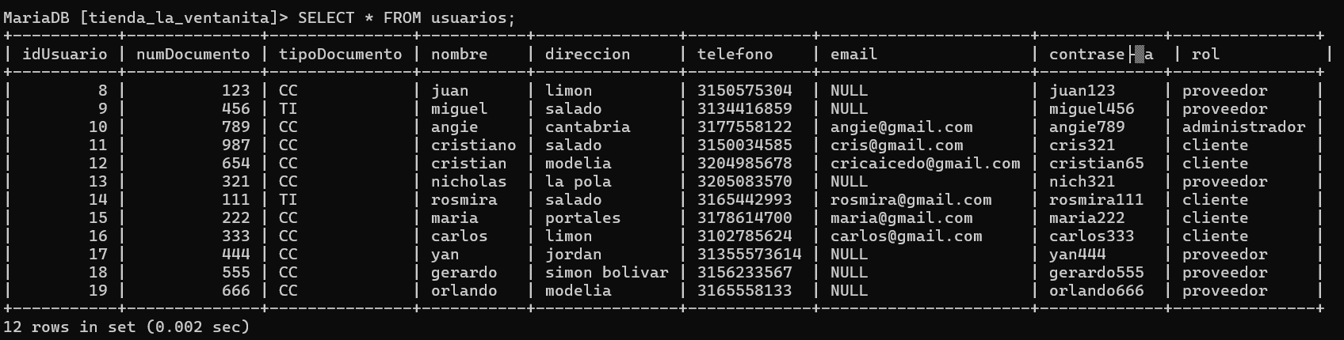

- Consultar un usuario especifico

SELECT * FROM usuarios WHERE idUsuario = 8;
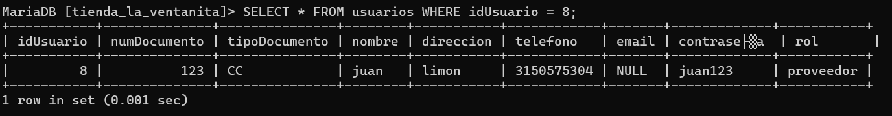

- Insertar un nuevo usuario

INSERT INTO usuarios (numDocumento, tipoDocumento, nombre, direccion, telefono, email, contrasena, rol) VALUES (123456, 'CC', 'Carlos Pérez', 'Centro', '3105551234', 'carlos@gmail.com', 'carlos123', 'cliente');

- Actualizar datos de un usuario

UPDATE usuarios SET nombre = 'Carlos P. Pérez', direccion = 'Centro Sur', telefono = '3117778888' WHERE idUsuario = 20;
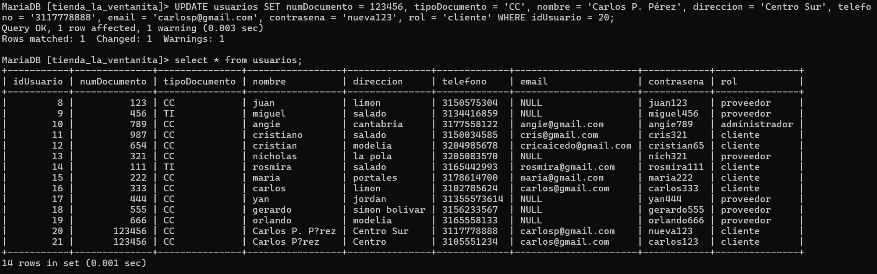
- Eliminar un usuario

DELETE FROM usuarios WHERE idUsuario = 21;
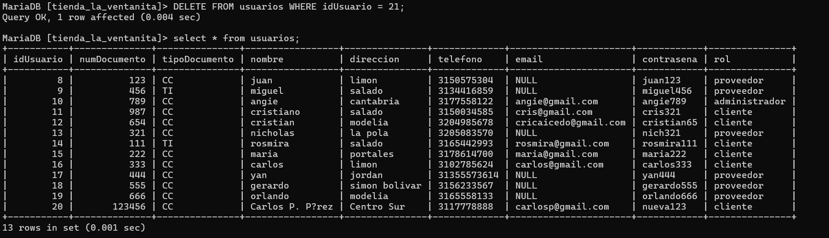

Tabla Productos

- Consulta todos los productos

SELECT * FROM productos;
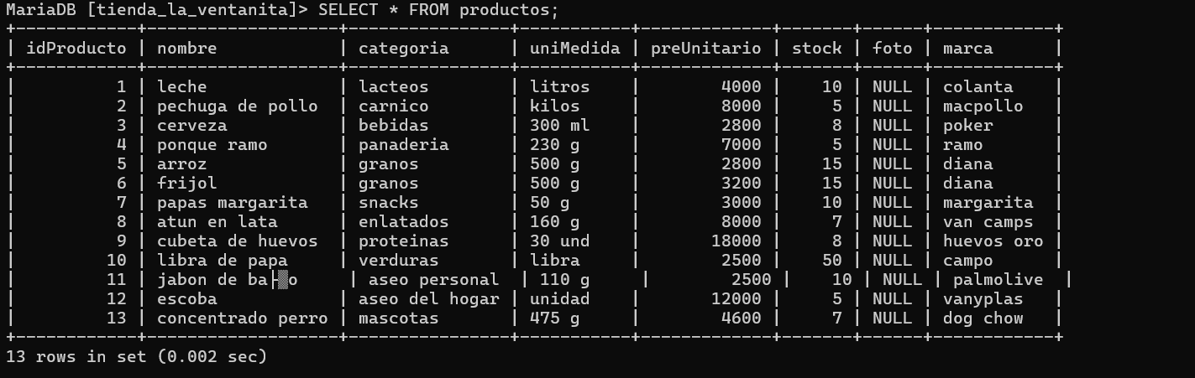

- Consultar productos por categoría

SELECT * FROM productos WHERE categoria = 'granos';
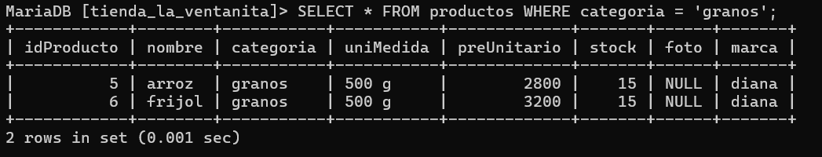

- Insertar un nuevo producto

INSERT INTO productos (nombre, categoria, uniMedida, preUnitario, stock, foto, marca) VALUES ('Aceite', 'Granos', 'Litro', 6000, 20, NULL, 'Premier');
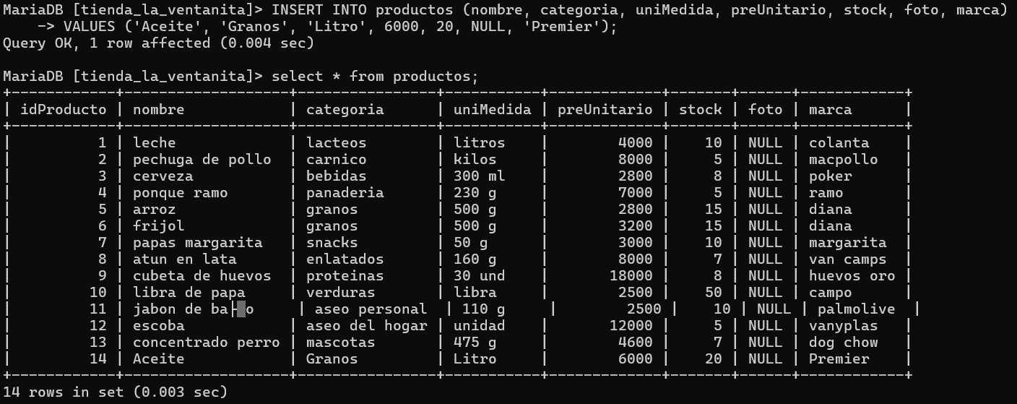

- Actualizar informacion de un producto

UPDATE productos SET stock = 30, preUnitario = 5800 WHERE idProducto = 5;
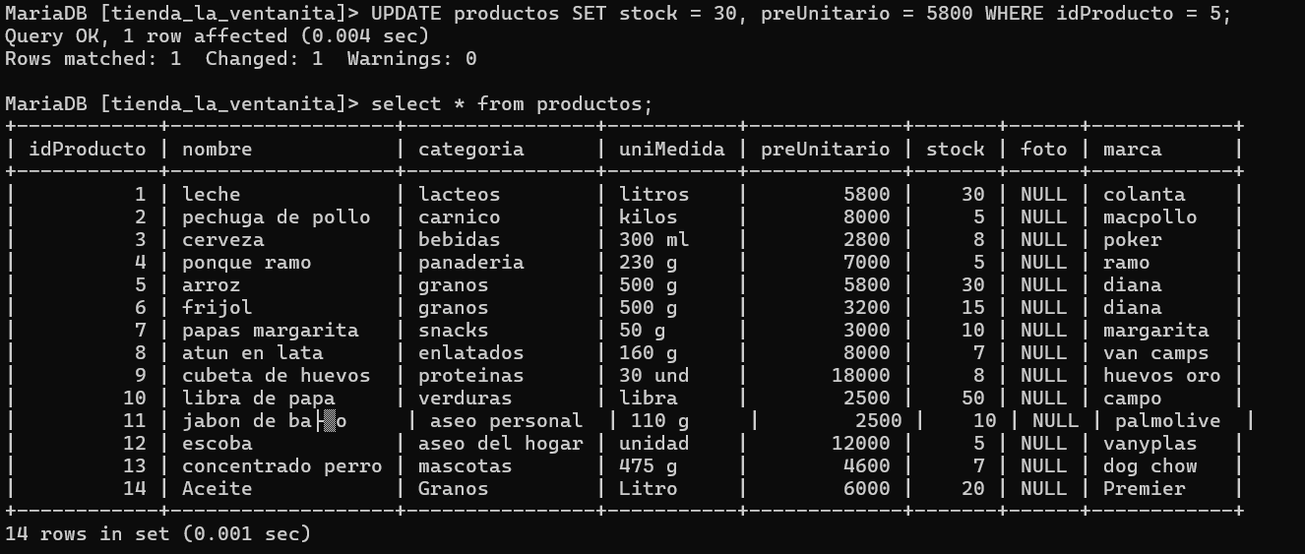

- Eliminar un producto

DELETE FROM productos WHERE idProducto = 14;
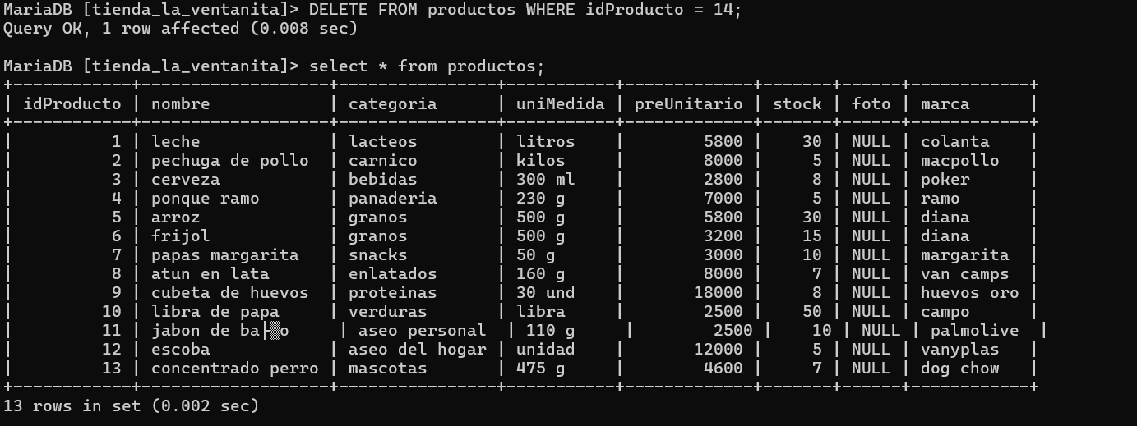

Tabla EntradaInventario

- Consultar todas las entradas de inventario

SELECT * FROM entradainventario;
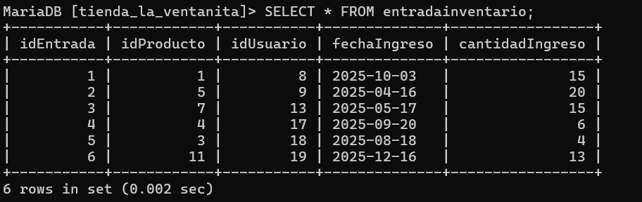

- Consultar entradas de un producto especifico

SELECT * FROM entradainventario WHERE idProducto = 1;
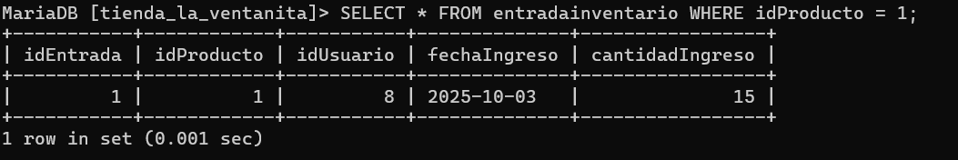

- Insertar una nueva entrada

INSERT INTO entradainventario (idProducto, idUsuario, fechaIngreso, cantidadIngreso) VALUES (2, 9, '2025-10-26', 10);
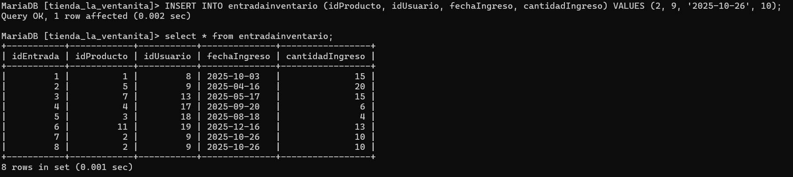

- Actualizar una entrada

UPDATE entradainventario SET cantidadIngreso = 15, fechaIngreso = '2025-11-01' WHERE idEntrada = ;
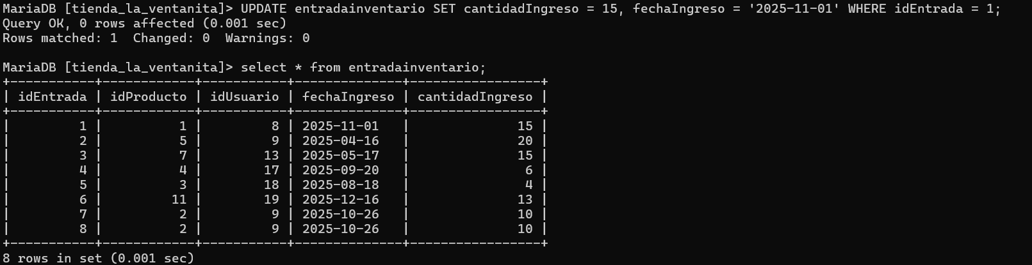

- Eliminar una entrada

DELETE FROM entradainventario WHERE idEntrada = 1;
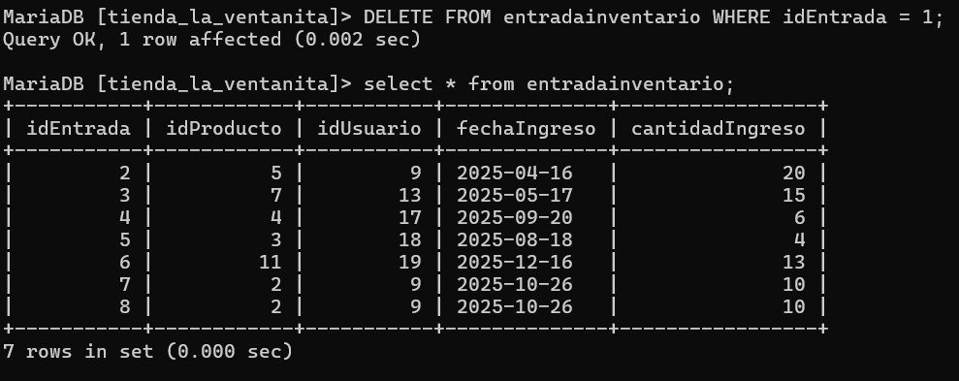

Tabla Factura

- consultar todas las facturas

SELECT * FROM factura;
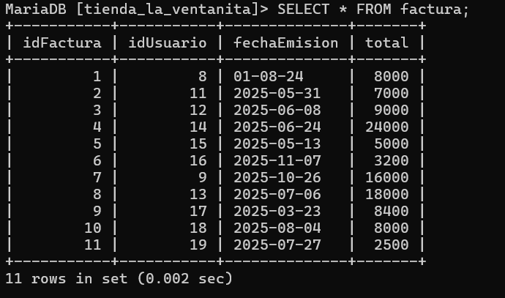
- consultar una factura con su cliente

SELECT factura.idFactura, usuarios.nombre, factura.fechaEmision, factura.total FROM factura JOIN usuarios ON factura.idUsuario = usuarios.idUsuario;
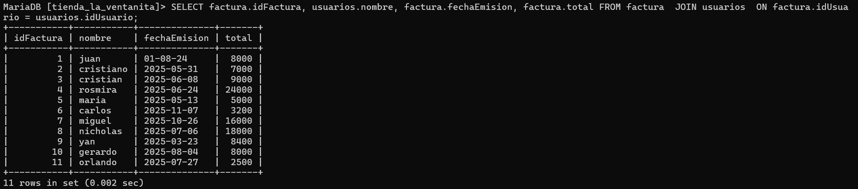

- Insertar una nueva factura

INSERT INTO factura (idUsuario, fechaEmision, total) VALUES (11, '2025-10-26', 25000);
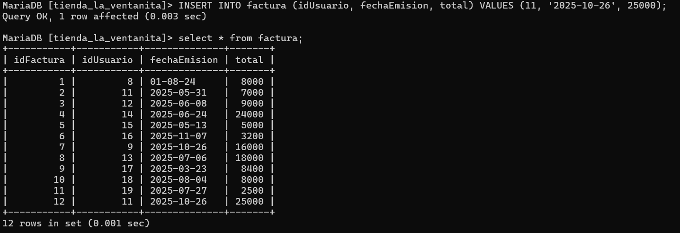

- Actualizar total o fecha

UPDATE factura SET total = 28000, fechaEmision = '2025-10-27' WHERE idFactura = 1;
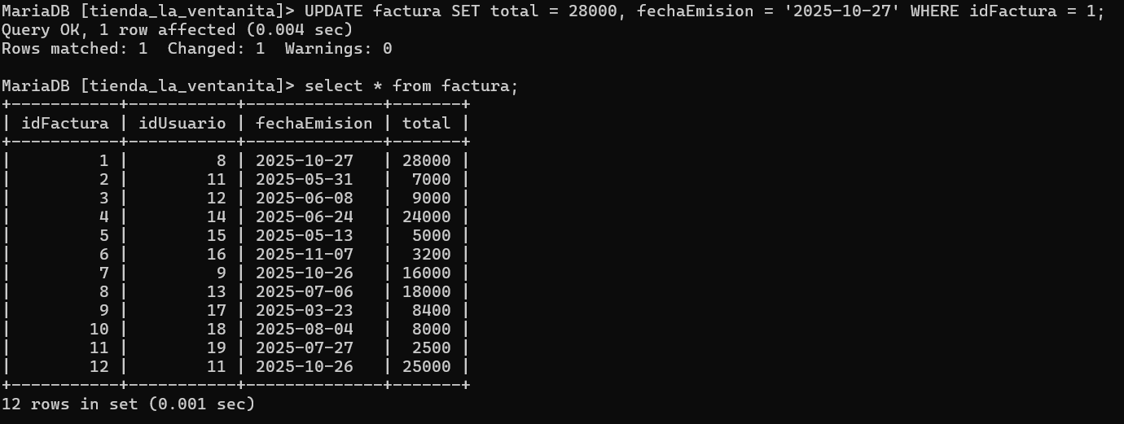

- Eliminar una factura

DELETE FROM factura WHERE idFactura = 1;

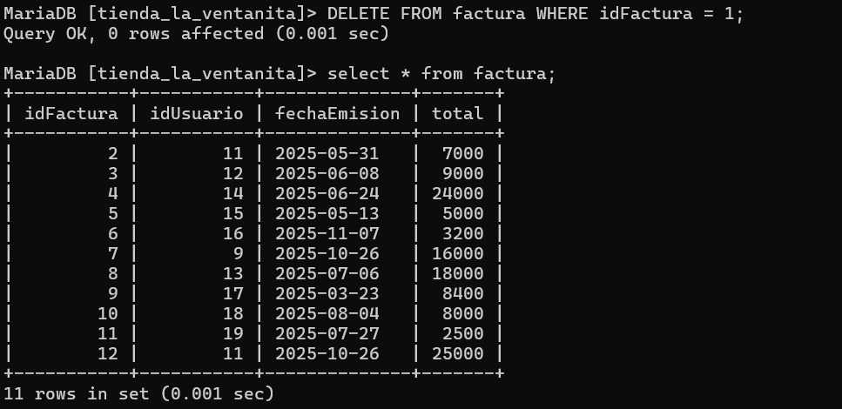

Tabla detalle_salida

- Consultar todos los detalles de salida

SELECT * FROM detalle_salida;
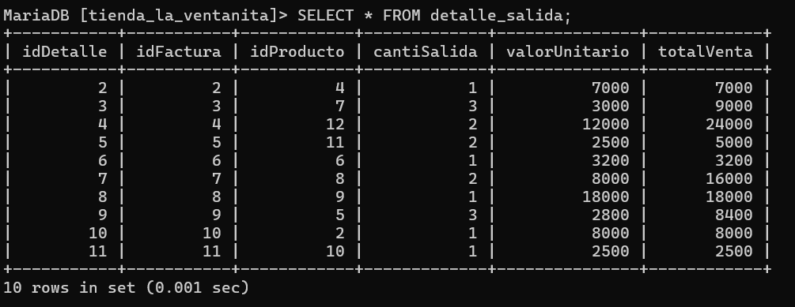

- Consultar detalles de una factura especifica

SELECT detalle_salida.idDetalle, productos.nombre, detalle_salida.cantiSalida, detalle_salida.valorUnitario, detalle_salida.totalVenta FROM detalle_salida JOIN productos ON detalle_salida.idProducto = productos.idProducto WHERE detalle_salida.idFactura = 1;
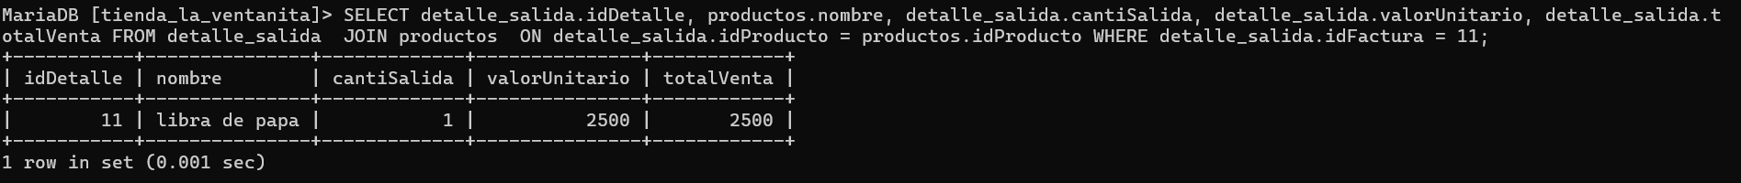

- Insertar un detalle de salida

INSERT INTO detalle_salida (idFactura, idProducto, cantiSalida, valorUnitario, totalVenta) VALUES (11, 3, 2, 4000, 8000);
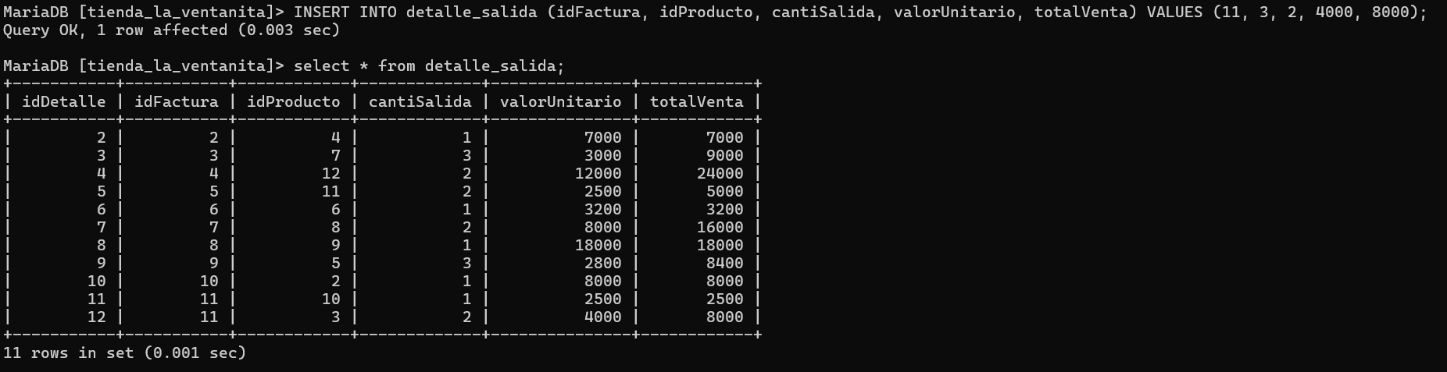

- Actualizar un detalle salida

UPDATE detalle_salida SET cantiSalida = 3, totalVenta = 12000 WHERE idDetalle = 2;
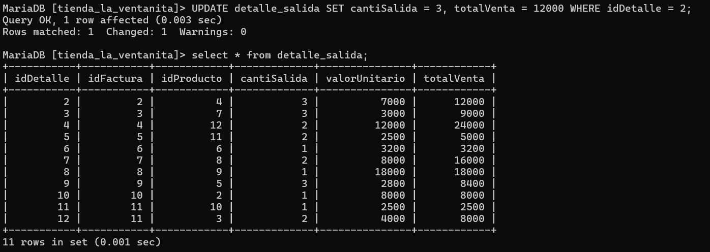

- Eliminar un detalle

DELETE FROM detalle_salida WHERE idDetalle = 12;
